
ข่าวพยากรณ์และเตือนภัยการระบาดศัตรูพืช
สำนักงานเกษตรจังหวัดตราด
“ลดต้นทุนและปลอดภัย หากเกษตรกรใช้การจัดการศัตรูพืชแบบผสมผสาน”
ประจำเดือน สิงหาคม พ.ศ. 2559 (ฉบับที่ 3/๓)

หนอนด้วงหนวดยาวเจาะลำต้นทุเรียน

สำนักงานเกษตรจังหวัดตราด ขอแจ้งให้เกษตรกรหมั่นสำรวจแปลงทุเรียนและเฝ้าระวังการระบาดของหนอนด้วงหนวดยาวเจาะลำต้นทุเรียน
ชื่อวิทยาศาสตร์ Batocera rufomaculata De Geer
รูปร่างลักษณะและชีวประวัติ
ตัวเต็มวัยเป็นด้วงหนวดยาวขนาดลำตัว 4 - 6 เซนติเมตร สีน้ำตาล เพศผู้มีหนวดยาวกว่าลำตัว เพศเมียหนวดเท่ากับหรือสั้นกว่าลำตัว ด้วงหนวดยาวชนิดนี้จับคู่ผสมพันธุ์และวางไข่ในเวลากลางคืน มีพฤติกรรมชอบวางไข่ซ้ำบนต้นเดิม ไข่มีลักษณะยาวรีคล้ายเมล็ดข้าวสารสีขาวขุ่น ขนาด 2 x 6 มิลลิเมตร ฝังอยู่ใต้เปลือกลึกประมาณ 4-5 มิลลิเมตร ระยะไข่ 7 - 14 วัน หนอนที่ฟักใหม่สีขาวครีม เริ่มกัดกินไชชอนใต้เปลือกไม้และถ่ายมูลออกมาเป็นขุยไม้ละเอียดปรากฏให้เห็นเป็นระยะๆ ตามเส้นทางที่หนอนไชชอนอยู่ใต้เปลือกไม้ ระยะต่อมาตัวหนอนเจริญเติบโตอย่างรวดเร็วขนาดใหญ่ที่สุด มีความยาว 8-10 เซนติเมตร และอยู่ในระยะตัวหนอนเป็นเวลา 280 วัน หนอนวัยนี้เป็นระยะที่ทำลายลำต้นทุเรียนรุนแรงที่สุด ระยะต่อมาเข้าสู่วัยดักแด้อีก 24-29 วัน จากนั้นจึงเป็นตัวเต็มวัย และพักตัวอยู่ในเนื้อไม้อีก 7-8 วัน ก่อนเจาะเนื้อไม้กลับออกสู่ภายนอก ตัวเต็มวัยมีอายุไขเป็นเวลา 6 เดือน

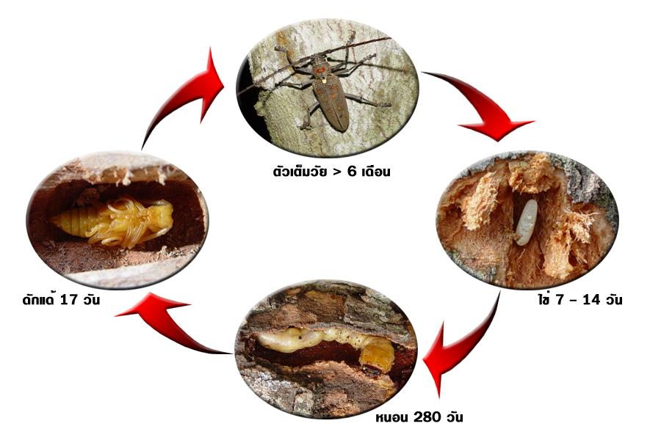
วงจรชีวิตของหนอนด้วงหนวดยาวเจาะลำต้นทุเรียน
ลักษณะการทำลาย
ตัวเมียวางไข่ในเวลากลางคืน โดยบินมาเกาะต้นทุเรียนและไต่หาตำแหน่งที่เหมาะสมตามลำต้นและกิ่งขนาดใหญ่ ในสวนที่มีการระบาดรุนแรงพบหนอนด้วงหนวดยาววัยต่างๆ ในต้นทุเรียน เฉลี่ย 40-50 ตัวต่อต้น ในขณะที่หนอนยังเล็กอยู่จะสังเกตแทบไม่เห็นร่องรอยการทำลาย แต่เมื่อหนอนโตขึ้นจะพบขุยไม้ละเอียดซึ่งเป็นมูลของหนอนบริเวณรอยทำลาย โดยตัวหนอนจะกัดกินชอนไชไปตามเปลือกไม้ด้านใน หรืออาจกัดควั่นเปลือกรอบต้น ซึ่งทำให้ท่อน้ำท่ออาหารถูกตัดทำลายเป็นเหตุให้ทุเรียนเริ่มทรุดโทรม ใบร่วง และยืนต้นตายได้ในที่สุด เนื่องจากตัวเต็มวัยมีอายุขัยยาวทำให้ช่วงระยะเวลาการวางไข่นาน ในต้นหนึ่งๆ จึงพบไข่และหนอนระยะต่างๆ กันเป็นจำนวนมาก
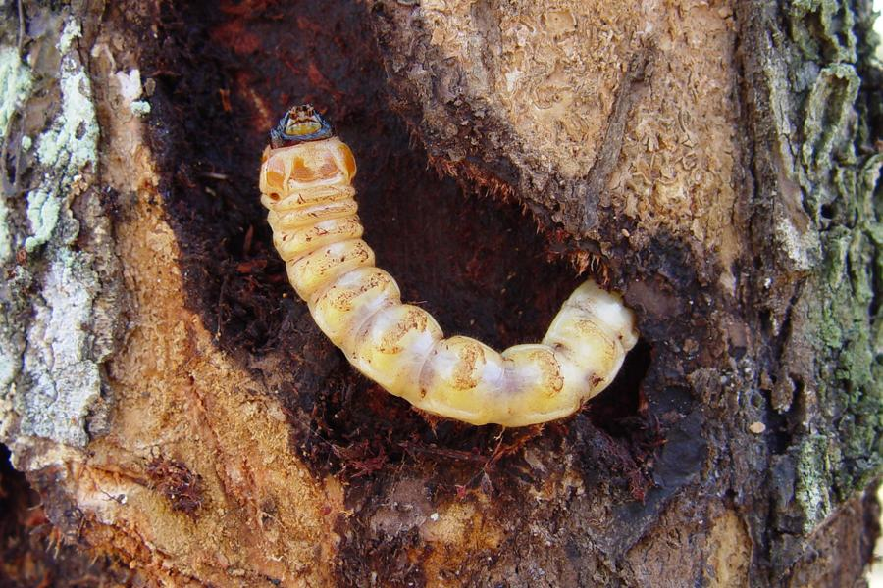 | 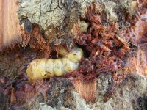
ลักษณะการทำลายของหนอนด้วงหนวดยาวเจาะลำต้นทุเรียน
การแพร่กระจายและฤดูการระบาด
พบการระบาดในแหล่งปลูกทุเรียนทุกจังหวัด ตลอดทั้งปี โดยตัวหนอนจะเข้าดักแด้และออกเป็นตัวเต็มวัยในช่วงฤดูฝนประมาณเดือนกรกฎาคมถึงสิงหาคม เพื่อผสมพันธุ์และวางไข่
พืชอาหาร
พืชอาหารมีมากกว่า 50 ชนิด ที่สำคัญ ได้แก่ ทุเรียน มะม่วง มะเดื่อ ฝรั่ง อโวกาโด หม่อน มะม่วงหิมพานต์ ยางพารา และขนุน
การป้องกันและกำจัด
1. หมั่นสำรวจสวนทุเรียนเป็นประจำ โดยสังเกตรอยแผลจากการวางไข่หรือขุยไม้ละเอียดจากการทำลายของหนอน ถ้าพบร่องรอยการทำลายให้ใช้มีดคมถากเปลือกต้นทุเรียนออกแล้วจับตัวหนอนและไข่มาทำลาย
2. กำจัดตัวเต็มวัยด้วงหนวดยาว โดยใช้แสงไฟล่อ หรือใช้ตาข่ายตาถี่พันหลวมๆ รอบต้นเพื่อดักจับตัวเต็มวัยมาทำลาย
3. เมื่อพบการระบาดรุนแรงให้ใช้สารเคมีตามคำแนะนำของกรมวิชาการเกษตร เช่น ไทอะมีโทแซม/แลมป์ดาไซฮาโลทริน 14.1%/10.6% ZC อัตรา 40 มิลลิลิตร/น้ำ 20 ลิตร หรือ คลอไทอะนิดิน 16% SG อัตรา 20 กรัม/น้ำ 20 ลิตร หรือ อิมิดาโคลพริด 10% SL อัตรา 30 มิลลิลิตร/น้ำ 20 ลิตร หรือ อะเซททามิพริด 20% SP อัตรา 30 กรัม/น้ำ 20 ลิตร โดยใช้อัตราน้ำ 5 ลิตร/ต้น พ่นให้โชกเฉพาะบริเวณลำต้นและกิ่งขนาดใหญ่ซึ่งเป็นตำแหน่งที่ด้วงชอบวางไข่ พ่น 2 ครั้ง ห่างกัน 14 วัน ในแหล่งที่มีการระบาดรุนแรง อาจต้องพ่นสารเคมีทุกๆ 3 เดือน
4. กำจัดแหล่งขยายพันธุ์ โดยตัดต้นทุเรียนที่ถูกทำลายรุนแรงจนไม่สามารถให้ผลผลิตและนำไปเผาทิ้ง เพื่อไม่ให้เป็นแหล่งสะสมการระบาดทำความเสียหายต่อทุเรียนต้นอื่น ๆ ต่อไป
กลุ่มอารักขาพืช สำนักงานเกษตรจังหวัดตราด
46 ถ. ราษฎร์นิยม ต. บางพระ อ. เมืองตราด จ. ตราด
โทร. 039-511008 โทรสาร 039-523385 http://www.trat.doae.go.th
E-mail: aragkha_trat@hotmail.com

ให้หมั่นออกตรวจบริเวณสวนทุเรียนอย่างสม่ำเสมอ เมื่อพบขุยมูลตัวหนอน ให้ใช้มีดคมถากเปลือกต้นทุเรียนออกบางๆ แล้วฉีดพ่นด้วยอิมิดาโคลพริด หรือคอนฟิดอ 10 เปอร์เซ็นต์ เอสแอล อัตรา 30 ซีซี ต่อน้ำ 1 ปี๊บ 2 ครั้ง สัปดาห์ละครั้ง จะทำให้แมลงในวัยที่เป็นตัวหนอนตายไม่น้อยกว่า 95 เปอร์เซ็นต์ นอกจากนี้ แนะนำให้ใช้แสงไฟล่อแมลงตัวเต็มวัยด้วย ติดไฟนีออน พร้อมฝาครอบด้านบน บังคับให้แสงส่องลงพื้นดิน ตั้งไว้สูงจากพื้น 1.50 เมตร ส่วนใต้หลอดนีออน ใช้ถัง 200 ลิตร ผ่าครึ่ง พร้อมน้ำผสมน้ำมันขี้โล้ รองรับแมลงตัวเต็มวัยที่ตกลงในถังและจับทำลาย หมั่นปฏิบัติตามคำแนะนำข้างต้น การระบาดของด้วงหนวดยาวเจาะต้นทุเรียนจะหมดไปในที่สุด

